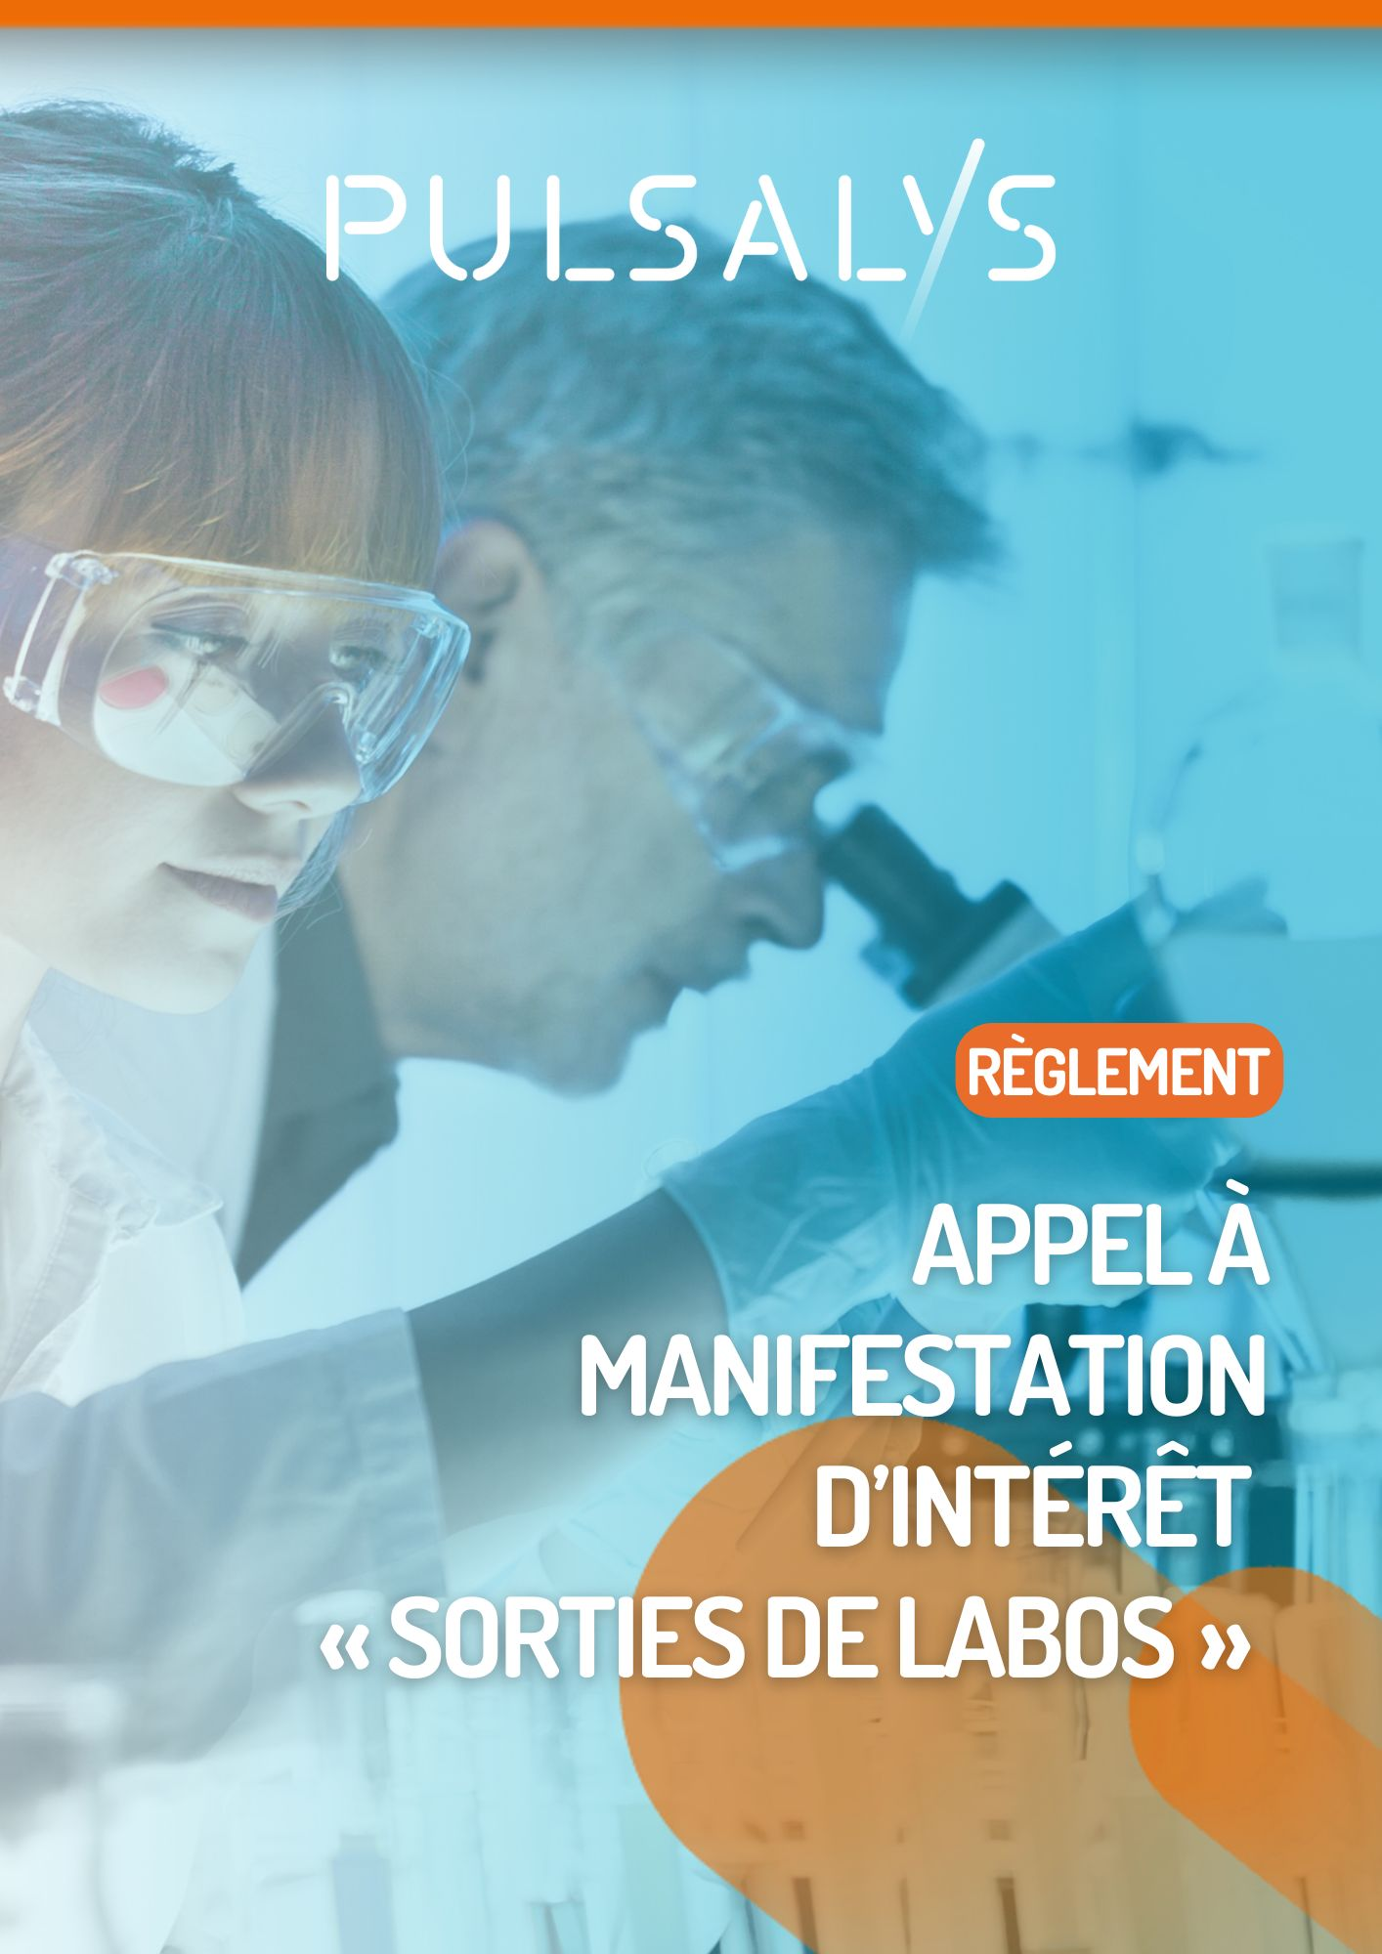

L’Appel à Manifestation d’Intérêt « Sortie de labos » est né de la volonté d’encourager le transfert de technologies à partir des résultats valorisables issus des laboratoires du site Lyon Saint-Etienne et de renforcer le soutien à la création d’entreprises innovantes.

Article 1 – Objectif de l’Appel à Manifestation d’Intérêt (AMI) « Sortie de labos »

L’Appel à Manifestation d’Intérêt « Sortie de labos » est lancé par PULSALYS dans le cadre du Pôle Universitaire d'Innovation IMPULSE du 09 février au 25 mars 2026. L’objectif de cet AMI est de faire émerger, d’accompagner et de développer des projets d’innovation issus des laboratoires de recherche du site Lyon Saint-Etienne, en vue de construire des projets de transfert à impacts vers le monde socio-économique. Les projets sélectionnés bénéficieront d’un accompagnement individuel au montage d’une demande d’investissement en maturation ou prématuration par un chef de projet de PULSALYS en lien avec la thématique du projet.

Article 2 – Pilotage et mise en œuvre

Dans le cadre du PUI Impulse, l’AMI est piloté et mis en œuvre par PULSALYS qui met à disposition son expertise technique et ses ressources pour la sélection et l’accompagnement des projets.

Article 3 – Critère d’éligibilité des projets

- Être un chercheur du site Lyon Saint-Etienne : enseignants-chercheurs, chercheurs, personnels de recherche, PU-PH, PH, doctorants, post-doctorants travaillant dans un des laboratoires des établissements de recherche publique du site Lyon Saint-Etienne (UCBL, Université Lyon II, Université Lyon III, UJM Saint-Etienne, ENS de Lyon, INSA de Lyon, Ecole Centrale de Lyon, CPE Lyon, ENTPE, CLB, HCL, VetAgro Sup, CNRS, INSERM, Inria, Inrae…). Une attention particulière sera apportée aux candidatures des chercheurs et enseignants-chercheurs ou personnel de recherche récemment installés sur le site.
- Disposer de résultats de recherche valorisables, permettant de développer un démonstrateur applicatif d’une technologie/solution/méthodologie en vue d’un transfert à un acteur socio-économique ou de la création d’une startup. On entend ici par valorisable, pouvant faire l’objet d’un transfert, c’est-à-dire vers un développement d’un produit, d’un procédé ou d’un service nouveau.
- L’ensemble des disciplines et thématiques de recherche sont éligibles.
- Les porteurs de projets doivent témoigner d’une volonté de transfert vers des acteurs socio-économiques.
- Chaque projet peut associer plusieurs chercheurs qui constituent l’équipe projet.
- Le porteur de référence du projet doit être un chercheur permanent d’un des établissements de Lyon Saint-Etienne.

Article 4 - Présentation des projets

Les candidats doivent présenter leur projet en suivant le plan indicatif du fichier de candidature disponible sur le site internet de PULSALYS.
Ils doivent décrire de manière complète et sincère la situation de leur projet au regard de la propriété intellectuelle et des contraintes qui pourraient s’exercer sur le projet du fait d’engagements antérieurs pris par eux même ou par un membre de l’équipe projet.
Ils soumettront leur candidature par mail à AAP@pulsalys.fr avant le 25 mars 2026 12h (formulaire de candidature et présentation powerpoint selon les trames fournies) et seront convoqués s’ils sont éligibles à ce stade pour présenter leur candidature lors d’une audition.

Les documents écrits devront être rédigés en français ou en anglais. La présentation orale se fera de préférence en français.

Article 5 – Expertise des projets

L’évaluation des projets présentés s’appuiera sur l’analyse des dimensions suivantes :
- Les résultats de recherche : Quels seraient les résultats de recherche valorisables ?
- Cas d’usage et débouchés : Applications potentielles, Dans quels secteurs ? En réponse à quels besoins ? Produit, service ou procédé imaginé...
- Propriété intellectuelle potentielle : Les résultats de la recherche ont-ils été publiés ? Dans quel cadre ont-ils été produits ? Ont-ils fait l’objet d’une protection ?
- Situation du porteur : Expérience et motivations, vision et ambition de transfert, disponibilité, équipe...
- Impacts potentiels : Sociétal, économique, environnemental...

Article 6 – Comité d’orientation

Le comité d’orientation est composé de la directrice Investissement Projets de PULSALYS, du responsable du PUI IMPULSE, d’experts internes PULSALYS.
Dans un premier temps, ce comité s’assure que les critères d’éligibilité sont bien remplis.
Pour l’audition des candidats, le comité d’orientation sera élargi aux représentants des services de valorisation des établissements, et des experts externes selon le besoin.
Tous les participants à la session forment le comité et devront respecter un accord de confidentialité.
Les décisions du comité seront partagées en COMEX PUI et auprès de chacun des candidats et de leurs établissements.

Article 7 – Engagements de PULSALYS envers les lauréats

L’ensemble des projets soumis seront orientés vers un partenaire pertinent. Les dossiers sélectionnés bénéficieront d’un accompagnement individuel au montage d’une demande d’investissement en maturation ou prématuration.

Les lauréats accèdent à un accompagnement qui vise à évaluer et construire leur projet. Cet accompagnement comprend notamment :
- Un atelier collectif sur le transfert de technologies, les modalités de soutien de PULSALYS et les grandes étapes du montage d’un projet de maturation.
- L’accompagnement personnalisé par un chef de projet PULSALYS.

Article 8 - Engagements des candidats et lauréats

Les candidats de l’AMI s’engagent à répondre à toute demande d’informations de la part de PULSALYS et à mener leur présentation orale devant le comité s’ils y sont invités.
Les lauréats de l’AMI s’engagent à s’investir personnellement de façon active dans le montage de leur projet.
Le fait d’être lauréat de l’AMI n’oblige en aucun cas PULSALYS à investir sur le projet.

Article 9 - Information et communication

Les candidats et les lauréats autorisent PULSALYS à publier leur nom, prénom et la description non confidentielle de leur projet indiquée dans leur candidature, dans le cadre des actions d’information et de communication liées à l’AMI sans pouvoir prétendre à aucun droit, quel qu’il soit.
D’autre part, les candidats et lauréats autorisent PULSALYS à transmettre leurs candidatures à toute personne compétente pour l’expertise du dossier et à son avancement, notamment des établissements, pour la vérification des critères d’éligibilité.

Article 10 – Confidentialité

Les membres du comité s’engagent à garder confidentielle toute information relative aux projets. Tous les participants à la session d’oraux devront respecter un engagement de confidentialité et de neutralité. Si nécessaire, en signant les accords prévus à cet effet.

